รายงานการปฏิบัติราชการประจำเดือน
รายงานการปฏิบัติราชการประจำ เดือนตุลาคม
ประจำปีงบประมาณ พ.ศ. 2567
สถานีตำรวจนครบาลพหลโยธิน

3. งานป้องกันปราบปราบ

เมื่อวันที่ 17 ตุลาคม 2566 เวลา 13.30 น. ภายใต้การอำนวยการของ พ.ต.อ.ชิศณุพงศ์ สุริยานนท์ ผกก.สน.พหลโยธิน พ.ต.ท.กชกร ไทรศาศวัต รอง ผกก.ป.สน.พหลโยธิน มอบหมายให้ พ.ต.ท.ครรชิต คงสุวรรณ สวป.สน.พหลโยธิน ร.ต.อ.สุทธิพงศ์ ทะคะทิน รอง สวป.สน.พหลโยธิน ร.ต.ต.สุวรรณ คูณทวีเกียรติ รอง สว.(ป.) สน.พหลโยธิน ร.ต.ต.สุรพงษ์ มัชฌิมสถิตย์ รอง สว.(ป.) สน.พหลโยธิน ชุด ตชส.สน.พหลโยธิน และเจ้าหน้าที่ ศกช.สน.พหลโยธิน ได้ลงพื้นที่ทำการตรวจเยี่ยมชุมชน ณ ชุมชนหลังโรงเจ แขวงจันทรเกษม เขตจตุจักร กรุงเทพฯ

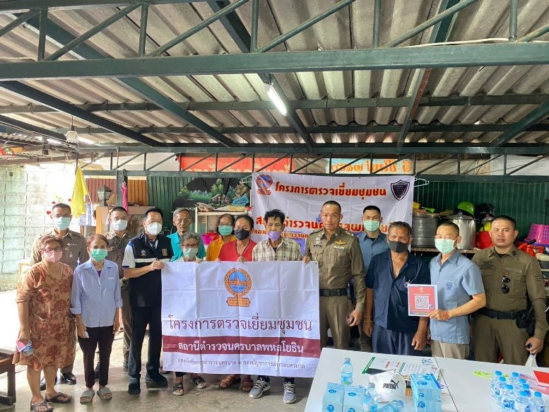

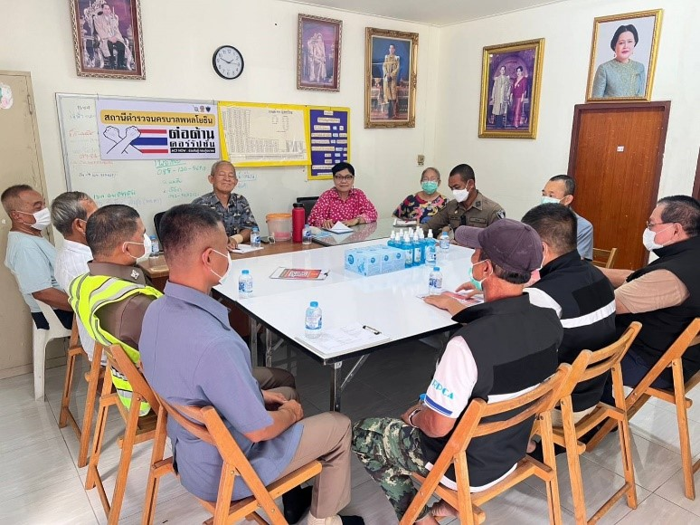

เมื่อวันที่ 24 ตุลาคม 2566 เวลา 13.30 น. ภายใต้การอำนวยการของ พ.ต.อ.ชิศณุพงศ์ สุริยานนท์ ผกก.สน.พหลโยธิน พ.ต.ท.กชกร ไทรศาศวัต รอง ผกก.ป.สน.พหลโยธิน มอบหมายให้ พ.ต.ต.สุพัฒน์ ดิสระ สวป.สน.พหลโยธิน ร.ต.อ.สุทธิพงศ์ ทะคะทิน รอง สวป.สน.พหลโยธิน ร.ต.ต.พนัส นาคด่านกลาง รอง สว.(ป.) สน.พหลโยธิน ร.ต.ต.สุรพงษ์ มัชฌิมสถิตย์ รอง สว.(ป.) สน.พหลโยธิน ชุด ตชส.สน.พหลโยธิน และเจ้าหน้าที่ ศกช.สน.พหลโยธิน ได้ลงพื้นที่ทำการตรวจเยี่ยมชุมชน ณ ชุมชนหมู่บ้านรุ่งเจริญ แขวงจันทรเกษม เขตจตุจักร กรุงเทพฯ

เมื่อวันที่ 25 ตุลาคม 2566 เวลา 09.00 น. พล.ต.ท.เรวัช กลิ่นเกสร ประธานและ วิทยากรการอบรมการเอาตัวรอดจากสถานการณ์ คนร้าย กราดยิง ( Active Shooter ) ร่วมกับ สน.พหลโยธิน ภายใต้การอำนวยการของ พ.ต.อ.ชิศณุพงษ์ สุริยานนท์ ผกก.สน.พหลโยธิน พ.ต.ท.กชกร ไทรศาศวัต รอง ผกก.ป.สน.พหลโยธิน มอบหมายให้ ร.ต.อ.สุทธิพงศ์ ทะคะทิน รอง สวป.สน.พหลโยธิน ร.ต.ต.สุวรรณ คูณทวีเกียรติ รอง สว.(ป.) สน.พหลโยธิน ร.ต.ต.สุรพงษ์ มัชฌิมสถิตย์ รอง สว.(ป.) สน.พหลโยธิน ชุด ตชส.สน.พหลโยธิน และเจ้าหน้าที่ตำรวจ สน.พหลโยธิน ในการให้ความรู้แก่คุณครู และบุคลากรของโรงเรียนอนุบาลชนานันท์ ซึ่งมีผู้เข้าร่วมรับฟังการอบรม จำนวน 80 คน ณ ห้อง ประชุม โรงเรียนอนุบาลชนานันท์ แขวงลาดยาว เขตจตุจักร กรุงเทพฯ

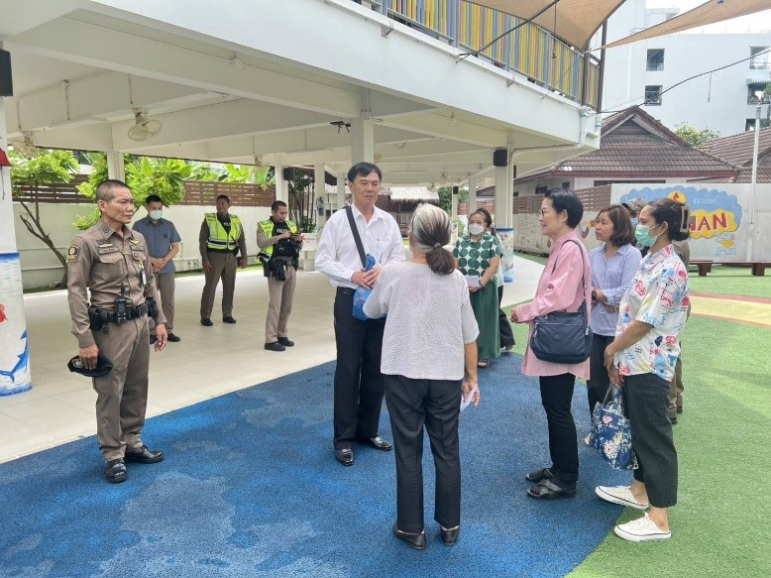

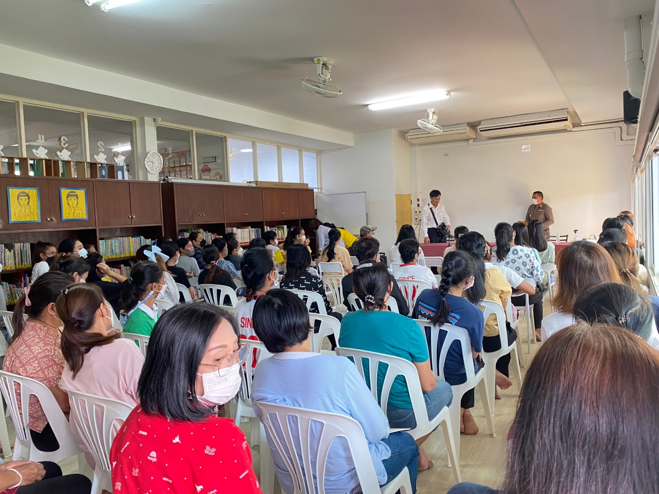

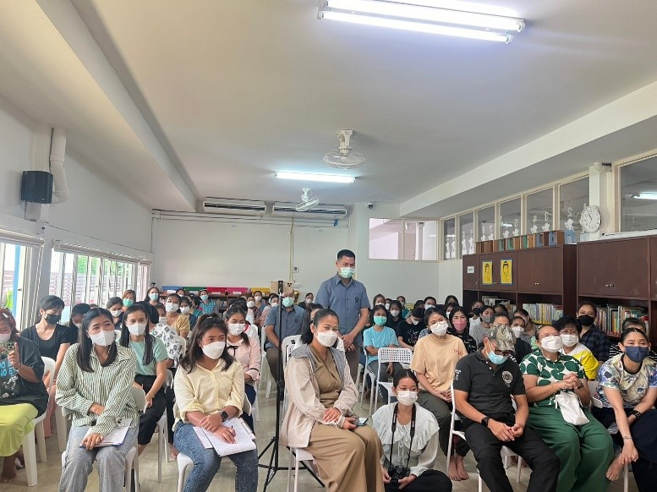

รายงานการปฏิบัติราชการประจำ เดือนพฤศจิกายน
ประจำปีงบประมาณ พ.ศ. 2567
สถานีตำรวจนครบาลพหลโยธิน

3. งานป้องกันปราบปราบ

เมื่อวันที่ 7 พฤศจิกายน 2566 เวลา 13.30 น. ภายใต้การอำนวยการของ พ.ต.อ.ชิศณุพงศ์ สุริยานนท์ ผกก.สน.พหลโยธิน พ.ต.ท.กชกร ไทรศาศวัต รอง ผกก.ป.สน.พหลโยธิน มอบหมายให้ ร.ต.ต.นริศ กำเนิดสิงห์ รอง สว.จร.สน.พหลโยธิน ร.ต.ต.สุรพงษ์ มัชฌิมสถิตย์ รอง สว.(ป.) สน.พหลโยธิน ชุด ตชส.สน.พหลโยธิน และเจ้าหน้าที่ ศกช.สน.พหลโยธิน และอาสา ตำรวจ สน.พหลโยธิน ได้ลงพื้นที่ทำการตรวจเยี่ยมชุมชน ณ ชุมชนแฟลตตำรวจส่วนกลางลาดยาว แขวงลาดยาว เขตจตุจักร กรุงเทพฯ

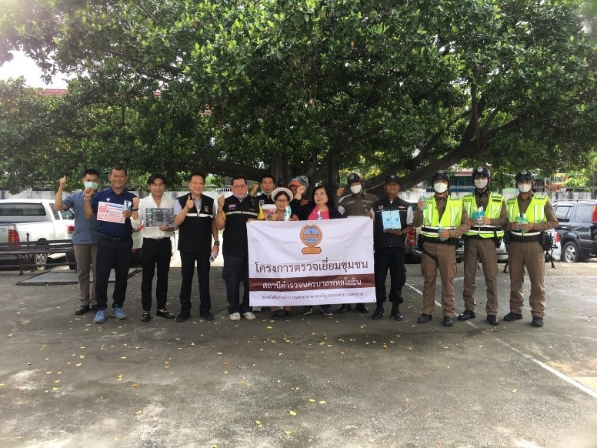

เมื่อวันที่ 14 พฤศจิกายน 2566 เวลา 13.30 น. ภายใต้การอำนวยการของ พ.ต.อ.ชิศณุพงศ์ สุริยานนท์ ผกก.สน.พหลโยธิน พ.ต.ท.กชกร ไทรศาศวัต รอง ผกก.ป.สน.พหลโยธิน ร.ต.ต.สุวรรณ คูณทวีเกียรติ รอง สว.(ป.) สน.พหลโยธิน ร.ต.ต.สุรพงษ์ มัชฌิมสถิตย์ รอง สว.(ป.) สน.พหลโยธิน ชุด ตชส.สน.พหลโยธิน เจ้าหน้าที่ตำรวจสายตรวจ สน.พหลโยธิน และอาสา ตำรวจ สน.พหลโยธิน ได้ลงพื้นที่ทำการตรวจเยี่ยมชุมชน ณ ชุมชนชายคลองเสนานิคม 2 แขวงเสนานิคม เขตจตุจักร กรุงเทพฯ

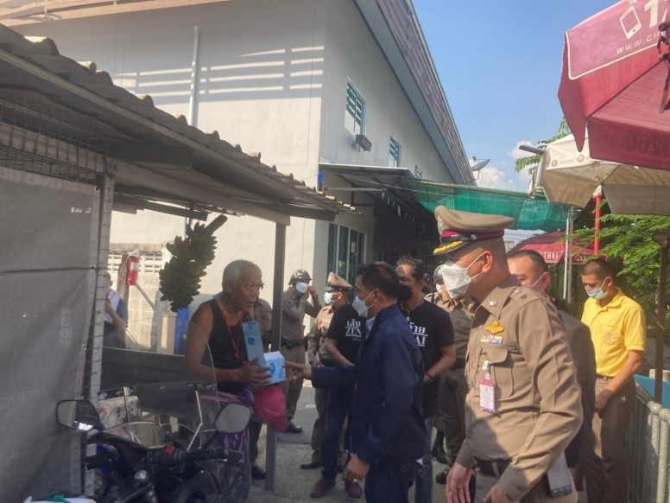

รายงานการปฏิบัติราชการประจำ เดือนธันวาคม
ประจำปีงบประมาณ พ.ศ. 2567
สถานีตำรวจนครบาลพหลโยธิน

3. งานป้องกันปราบปราบ

เมื่อวันที่ 4 ธันวาคม 2566 เวลา 13.30 น. ภายใต้การอำนวยการของ พ.ต.อ.ชิศณุพงษ์ สุริยานนท์ ผกก.สน.พหลโยธิน มอบหมายให้ พ.ต.ท.กชกร ไทรศาศวัต รอง ผกก.ป.สน.พหลโยธิน ร.ต.ท.มนู มิ่งฉาย รอง สวป.สน.พหลโยธิน ร.ต.ต.สุวรรณ คูณทวีเกียรติ รอง สว.(ป.) สน.พหลโยธิน ร.ต.ต.สุรพงษ์ มัชฌิมสถิตย์ รอง สว.(ป.) สน.พหลโยธิน และ ชุด ตชส.สน.พหลโยธิน ได้ลงพื้นที่ทำการตรวจเยี่ยมชุมชน ณ ชุมชนภาวนา แขวงจันทรเกษม เขตจตุจักร กรุงเทพฯ

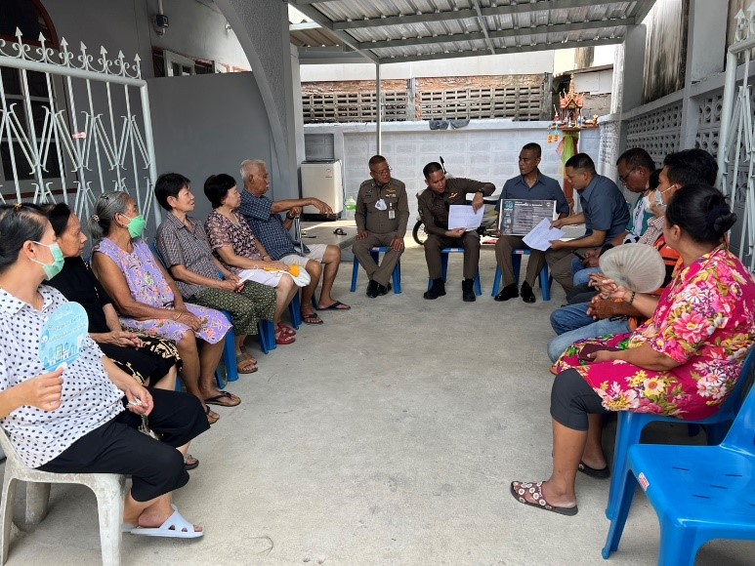

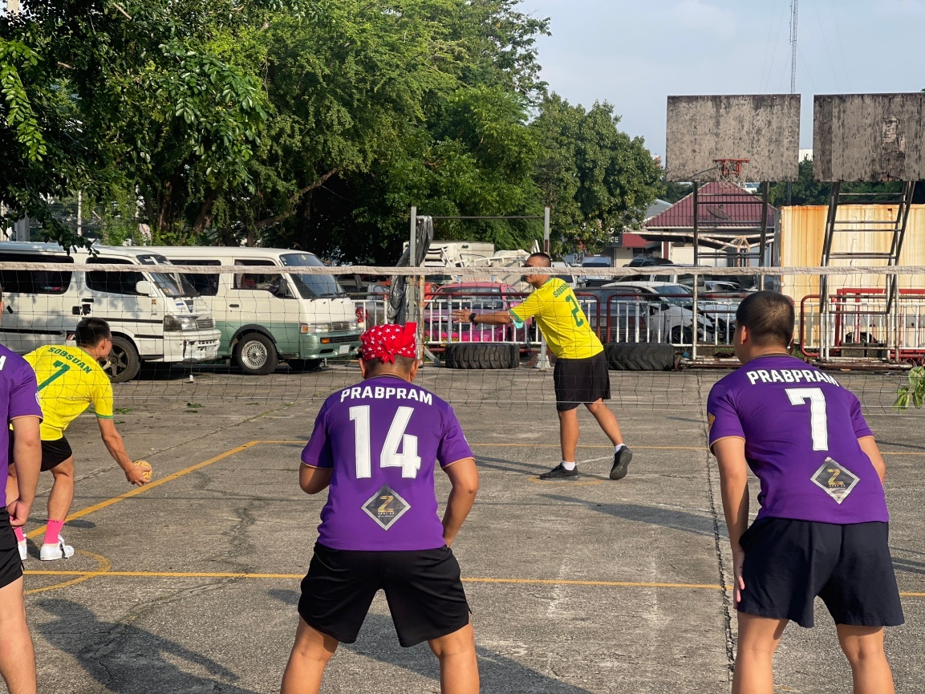

เมื่อวันที่ 12 ธันวาคม 2566 เวลา 13.30 น. ภายใต้การอำนวยการของ พ.ต.อ.ชิศณุพงษ์ สุริยานนท์ ผกก.สน.พหลโยธิน พ.ต.ท.กชกร ไทรศาศวัต รอง ผกก.ป.สน.พหลโยธิน มอบหมายให้ พ.ต.ต.สุทธิพงศ์ ทะคะทิน สวป.(ชส) สน.พหลโยธิน ร.ต.อ.สม เชาว์ชุมพล รอง สวป.สน.พหลโยธิน ร.ต.ต.สุวรรณ คูณทวีเกียรติ รอง สว.(ป.) สน.พหลโยธิน ร.ต.ต.สุรพงษ์ มัชฌิมสถิตย์ รอง สว.(ป.) สน.พหลโยธิน และ ชุด ตชส.สน.พหลโยธิน ได้ลงพื้นที่ทำการตรวจเยี่ยมชุมชน ณ ชุมชนพหลโยธิน 24 แขวงจอมพล เขตจตุจักร กรุงเทพฯ

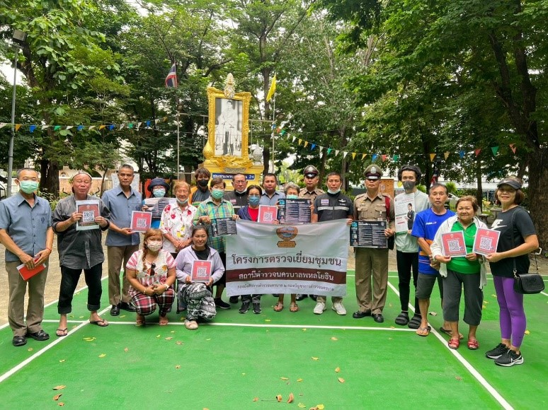

เมื่อวันที่ 16 ธันวาคม 2566 จนท.ตำรวจได้ออกตรวจพื้นที่ เมื่อถึงบริเวณซอยลาดพร้าว 41 แยก 19 แขวงจันทรเกษม เขตจตุจักร กรุงเทพฯ ได้พบชายนายวินัยหรือโต เฉิดพันธุ์ (ทราบชื่อภายหลังการจับกุม) ผลการตรวจค้นตัว นายวินัยฯ พบ ยาไอซ์ชนิดเกล็ดสีขาวบรรจุในถุงพลาสติกใสแบบรูดเปิด-ปิดซุกซ่อนอยู่ในกระเป้ากางเกงด้านหน้าฝั่งซ้ายมือตัวที่นายวินัยฯ สวมใส่อยู่ขณะตรวจค้น โดยได้ให้การรับสารภาพว่า เป็นของตนจริง จึงได้นำส่งพนักงานสอบสวน ดำเนินการทางกฎหมายต่อไป

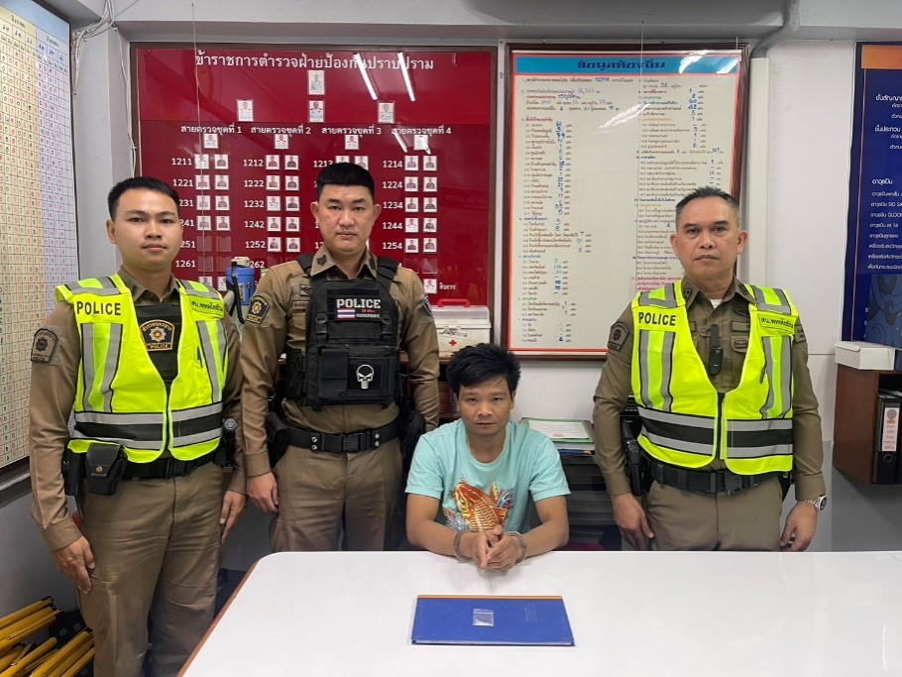

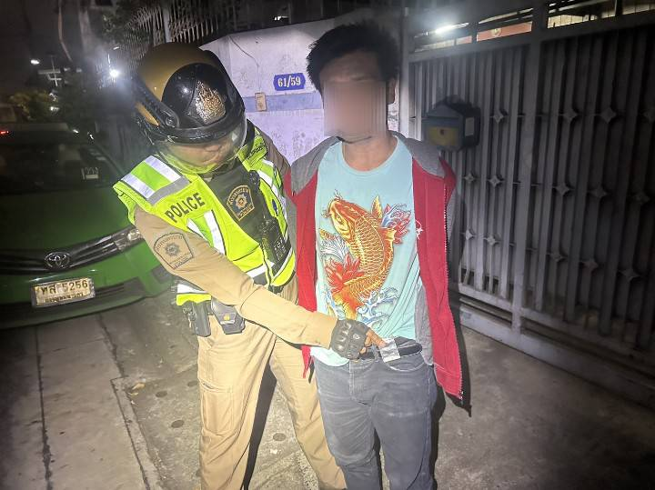

รายงานการปฏิบัติราชการประจำ เดือนมกราคม
ประจำปีงบประมาณ พ.ศ. 2567
สถานีตำรวจนครบาลพหลโยธิน

3. งานป้องกันปราบปราบ

เมื่อวันที่ 4 มกราคม 2566 เวลา 13.30 น. ภายใต้การอำนวยการของ พ.ต.อ.ชิศณุพงษ์ สุริยานนท์ ผกก.สน.พหลโยธิน พ.ต.ท.กชกร ไทรศาศวัต รอง ผกก.ป.สน.พหลโยธิน มอบหมายให้ พ.ต.ต.สุทธิพงศ์ ทะคะทิน สวป.(ชส) สน.พหลโยธิน ร.ต.ต.สุวรรณ คูณทวีเกียรติ รอง สว.(ป.) สน.พหลโยธิน ร.ต.ต.สุรพงษ์ มัชฌิมสถิตย์ รอง สว.(ป.) สน.พหลโยธิน และ ชุด ตชส.สน.พหลโยธิน ได้ลงพื้นที่ทำการตรวจเยี่ยมชุมชน ณ ชุมชนชายคลองเสนานิคม 2 แขวงเสนานิคม เขตจตุจักร กรุงเทพฯ

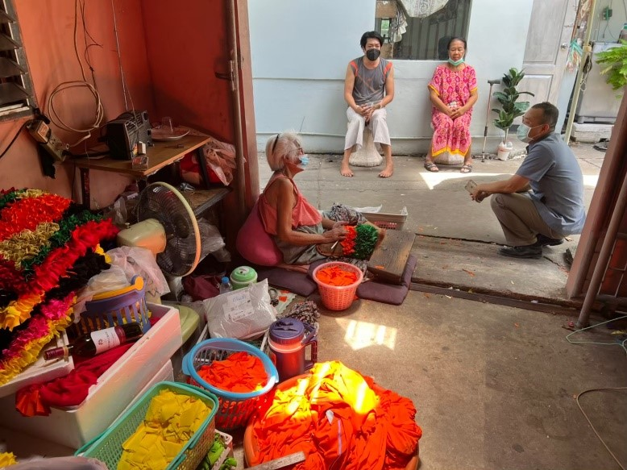

เมื่อวันที่ 8 มกราคม 2567 จนท.ตำรวจได้ออกตรวจพื้นที่ เมื่อถึง กลางซอยรัชดาภิเษก 32 แขวงจันทรเกษม เขตจตุจักร กรุงเทพฯ ได้พบ นายดรีมฯ ได้ขับรถจยย.ยามาฮ่าฯ ถีบยันรถจยย.อีกคัน ซึ่งเป็นรถจยย.ฮอนด้าเวฟฯ มีนายหรั่งฯ (ได้หลบหนีไป) นั่งค่อมรถจยย.อยู่ แสดงท่าทางมีพิรุธ เจ้าหน้าที่จึงเรียกตรวจแต่ไม่ยอมหยุดและมีพฤติการณ์หลบหนี เจ้าหน้าที่จึงติดตามไปถึงบริเวณที่จับกุม ผู้ต้องสงสัยได้ทิ้งรถทั้ง 2 คัน แล้ววิ่งหลบหนีเข้าไปในที่ดินว่างเปล่าริมทางเจ้าหน้าที่จึงติดตามไป และควบคุมตัวนายดรีมฯ ไว้ได้ ต่อมาได้ยอมรับสารภาพว่าตนและพี่ขโมยมาจึงได้นำตัวมา สน. และ พนักงานสอบสวน เพื่อดำเนินคดีต่อไป
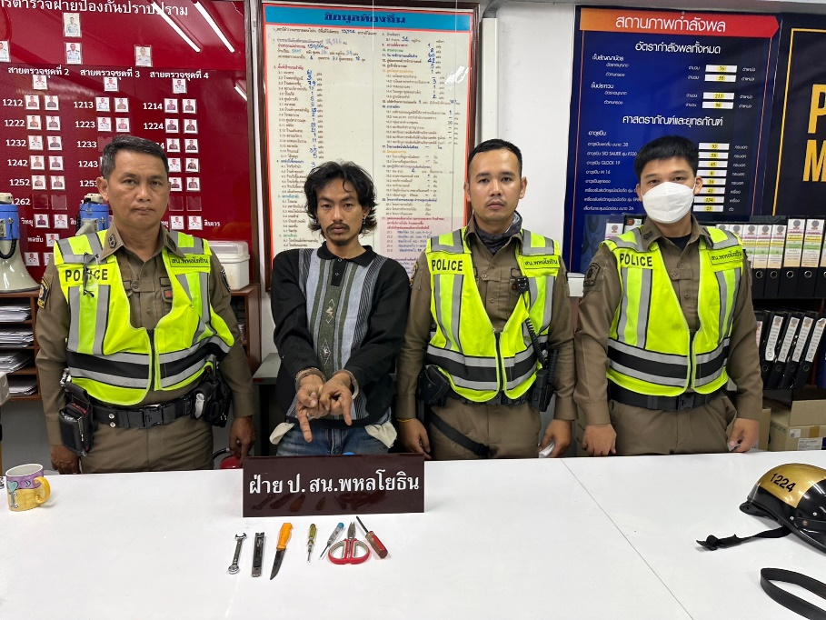

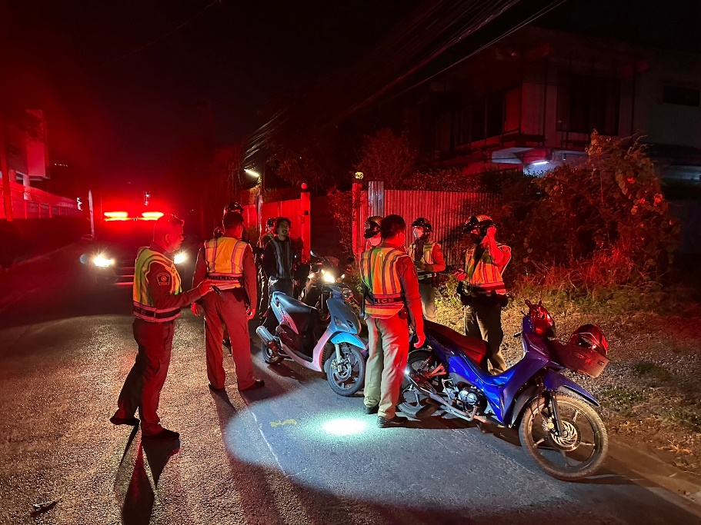

เมื่อวันที่ 16 มกราคม 2567 เจ้าหน้าที่ตำรวจชุดจับกุมได้ออกตรวจพื้นที่ ได้พบเจ้าของร้านคุราบุ ซันโกะ กำลังโต้เถียงกันกับ นายธงชัย แช่โง้ว (ทราบชื่อภายหลัง) จึงได้เข้าไปสอบถาม ได้ความว่านายธงชัยฯ เบี่ยงเบนไม่ยอมจ่ายค่าอาหารและอ้างว่าจะไปเอาเงินที่คอนโด บริดจ์ ภายในซอยพหลโยน 37 เจ้าหน้าที่ตำรวจจึงได้พาคู่กรณีไปที่คอนโดดังกล่าว เพื่อเอาเงินค่าอาหาร มาจ่ายแต่นายธงชัยฯ ไม่ขึ้นไปเอาเงินบนคอนโด และพูดจาวกไปวนมา ท่าทางมีพิรุธเจ้าหน้าที่ช่วยจับกุม จึงขอทำการตรวจคัน ก่อนทำการขอตรวจคัน ได้แสดงความบริสุทธิ์ให้นายธงชัยฯ ดูจนเป็นที่พอใจ ผลการตรวจค้น พบยาไอซ์ (ของกลางลำดับที่1-8) อยู่ในกระเป๋าสีน้ำเงิน เจ้าหน้าที่ตำรวจจึงได้เข้าควบคุมตัว นายธงชัยฯ และแจ้งข้อกล่าวหาพร้อมสิทธิ์ของผู้ต้องหาให้ทราบในที่เกิดเหตุ เจ้าหน้าที่ตำรวจชุดจับกุมเลยนำตัว ผู้ถูกจับมายัง สน.พหลโยธินเพื่อบันทึกการจับกุม
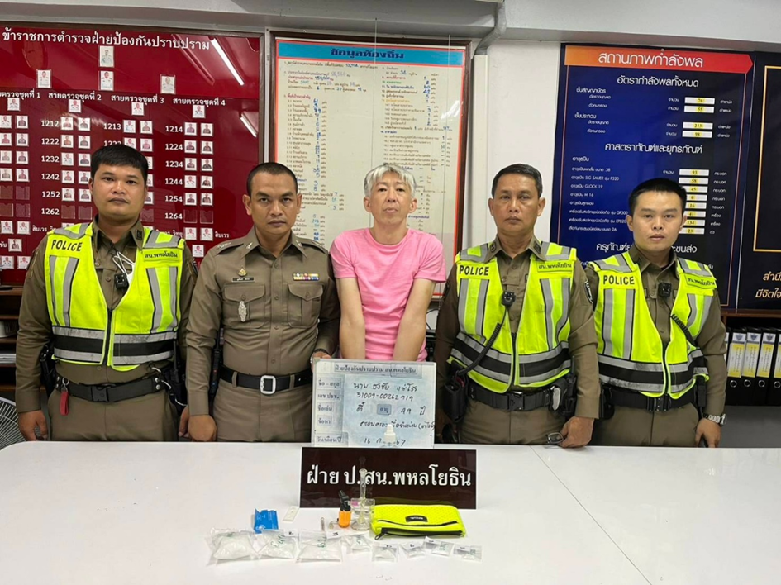

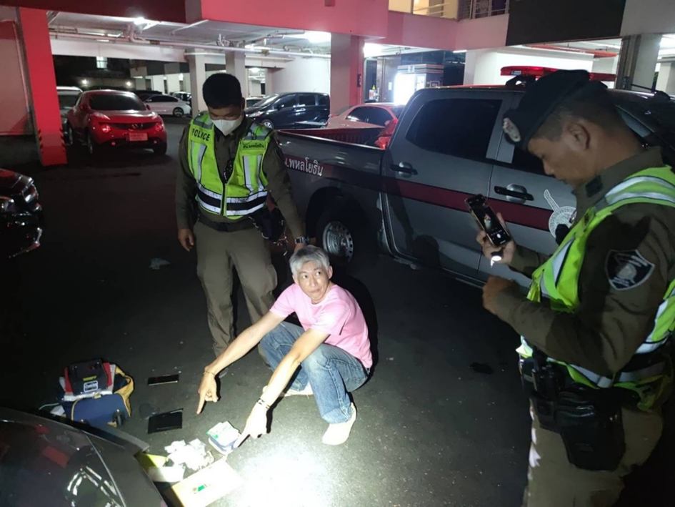

เมื่อวันที่ 23 มกราคม 2566 เวลา 10.30 น. น. ภายใต้การอำนวยการของ พ.ต.อ.มารุต สุดหนองบัว ผกก.สน.พหลโยธิน พ.ต.ท.กชกร ไทรศาศวัต รอง ผกก.ป.สน.พหลโยธิน มอบหมายให้ พ.ต.ต.สุทธิพงศ์ ทะคะทิน สวป.(ชส.) สน.พหลโยธิน (พหล 2-4) ชุด ตชส.สน.พหลโยธิน ร่วมกับ เจ้าหน้าที่สำนักงานเขตห้วยขวาง ในการค้นหาผู้ป่วยจิตเวช เพื่อนำเข้าสู่การกระบวนบำบัดรักษา และลงพื้นที่ตรวจเยี่ยมชุมชน ตามนโยบายการดำเนินงานของตำรวจรวจชุมชนสัมพันธ์ ณ ชุมชนลาดพร้าว 45 แขวงสามเสนนอก เขตห้วยขวาง กรุงเทพฯ

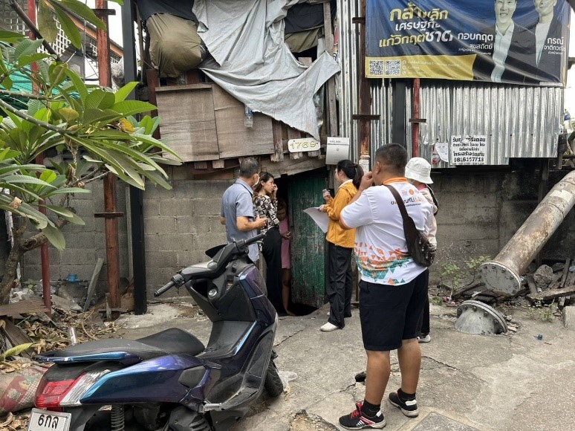

รายงานการปฏิบัติราชการประจำ เดือนกุมภาพันธ์
ประจำปีงบประมาณ พ.ศ. 2567
สถานีตำรวจนครบาลพหลโยธิน

3. งานป้องกันปราบปราบ

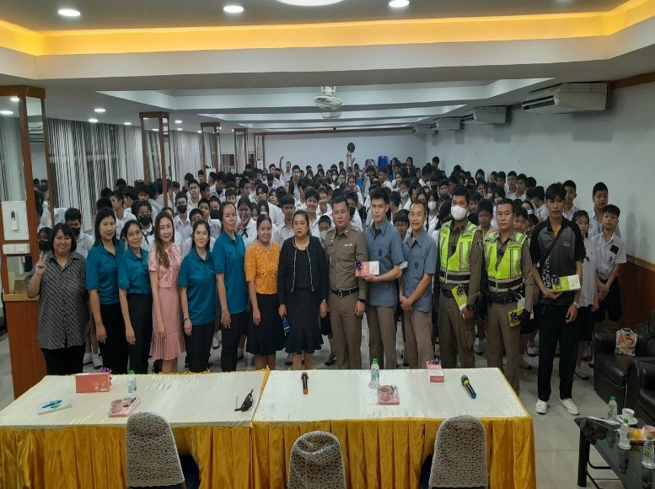
เมื่อวันที่ 1 กุมภาพันธ์ 2566 เวลา 09.00 น. ภายใต้การอำนวยการของ พ.ต.อ.มารุต สุดหนองบัว ผกก.สน.พหลโยธิน พ.ต.ท.กชกร ไทรศาศวัต รอง ผกก.ป.สน.พหลโยธิน มอบหมายให้ พ.ต.ต.สุทธิพงศ์ ทะคะทิน สวป.(ชส) สน.พหลโยธิน ร.ต.ต.สุวรรณ คูณทวีเกียรติ รอง สว.(ป.) สน.พหลโยธิน และชุด ตชส.สน.พหลโยธิน เข้าร่วมอบรมให้ความรู้เกี่ยวกับการป้องเหตุทะเลาะวิวาทในสถานศึกษาแก่นักเรียน ณ โรงเรียนเสนานิคม แขวงเสนานิคม เขตจตุจักร.กรุงเทพฯ

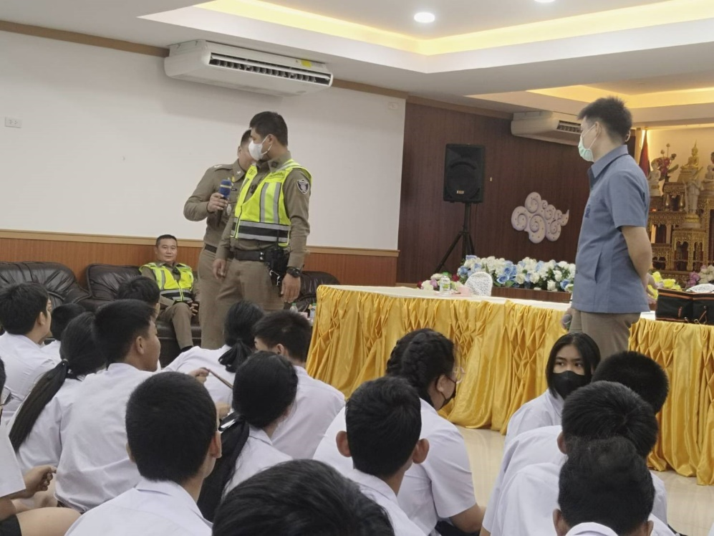

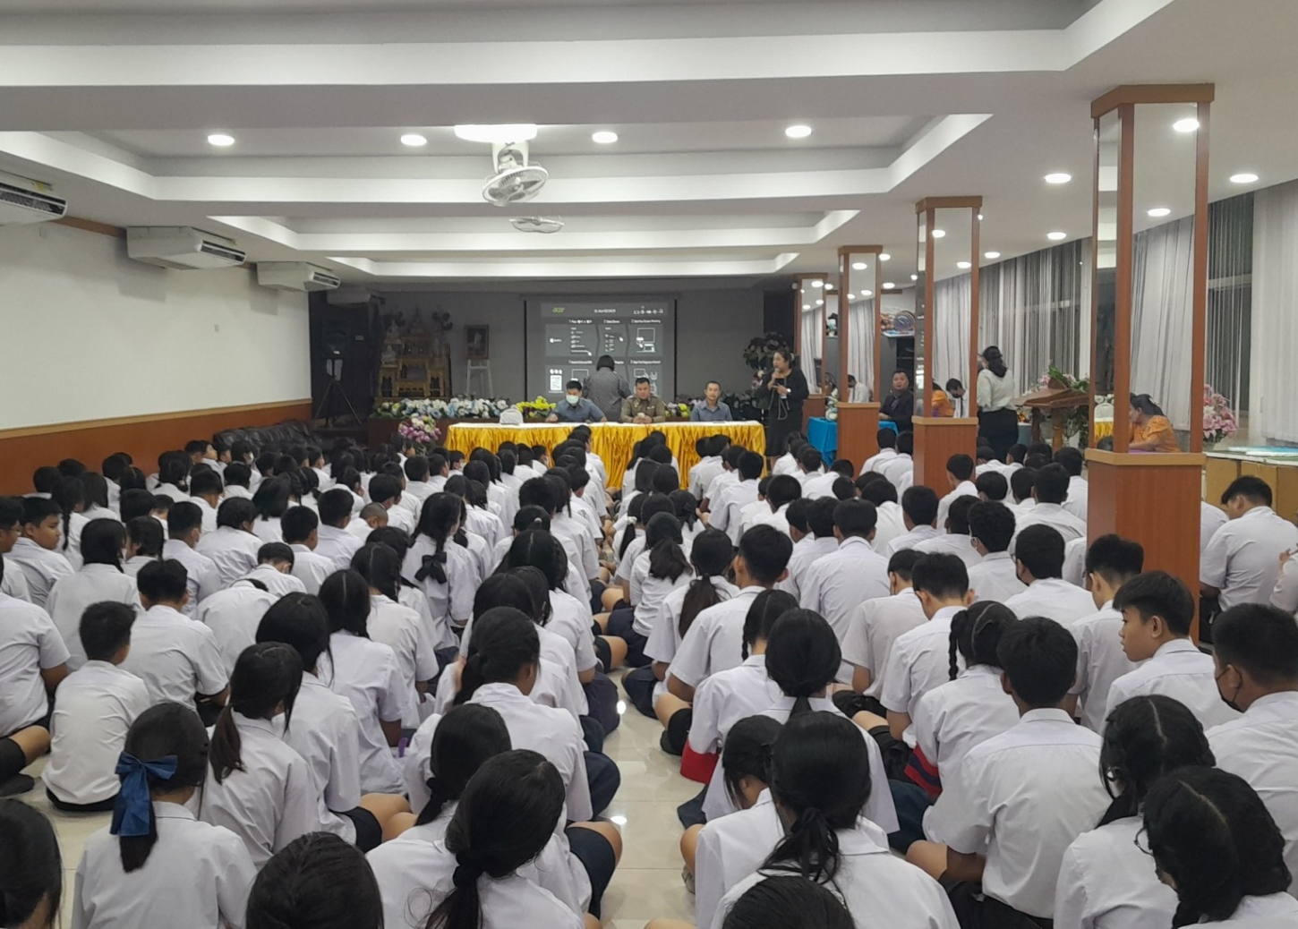

เมื่อวันที่ 14 กุมภาพันธ์ 2567 เวลา 10.30 น. ภายใต้การอำนวยการของ พ.ต.อ.มารุต สุดหนองบัว ผกก.สน.พหลโยธิน พ.ต.ท.กชกร ไทรศาศวัต รอง ผกก.ป.สน.พหลโยธิน มอบหมายให้ พ.ต.ต.สุทธิพงศ์ ทะคะทิน สวป.(ชส.) สน.พหลโยธิน (พหล 2-4) ร.ต.อ.หญิง สายพิน พลสามารถ รอง สวป.(ชส.)สน.พหลโยธิน และ ชุด ตชส.สน.พหลโยธิน ลงพื้นที่ตรวจเยี่ยมชุมชน ตามนโยบายการดำเนินงานของตำรวจชุมชนสัมพันธ์ ณ ชุมชนหลังตลาดสุภาพงษ์ แขวงจันทรเกษม เขตจตุจักร กรุงเทพฯ
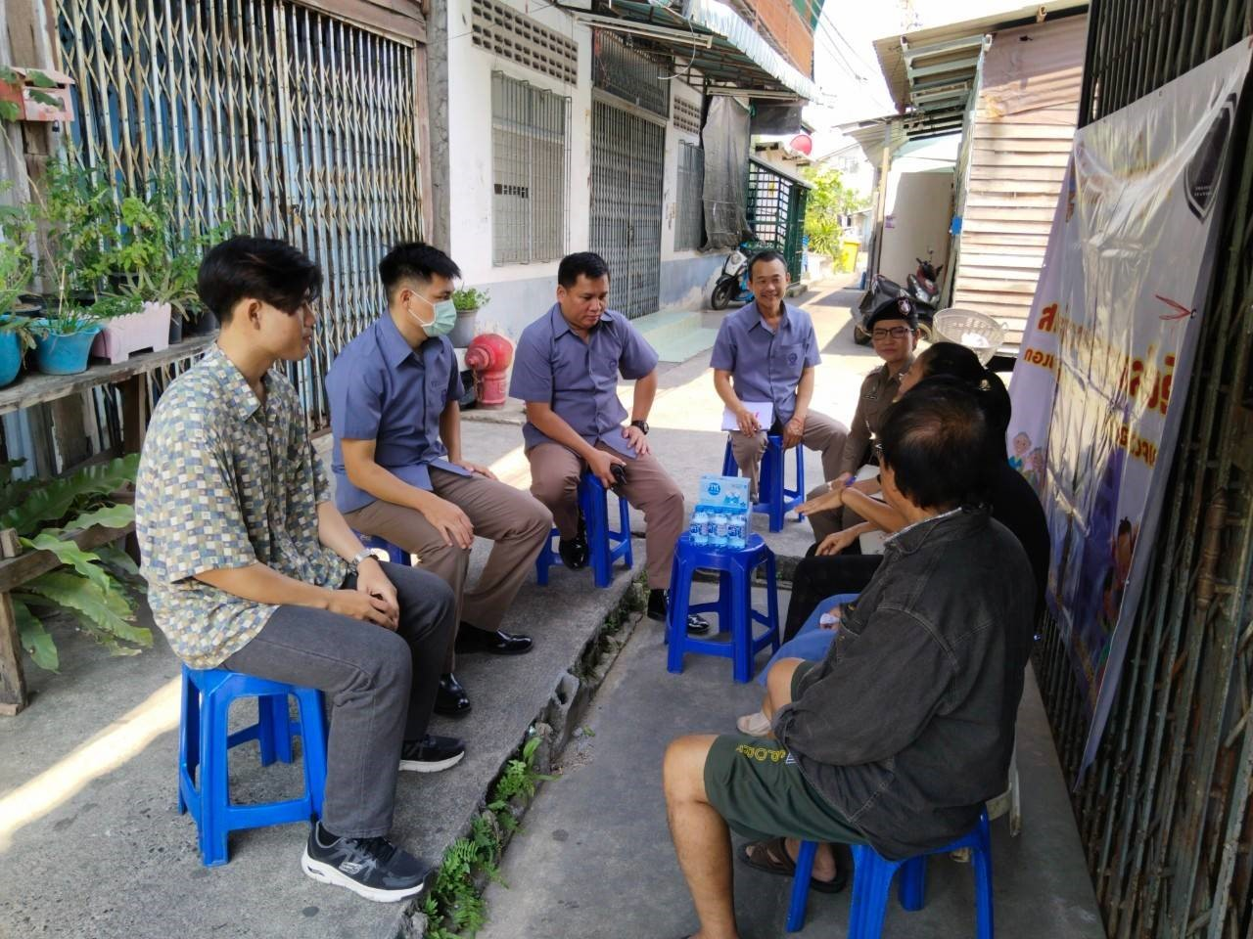

เมื่อวันที่ 29 กุมภาพันธ์ 2567 พบรถจักรยานยนต์ต้องสงสัยไม่ติดแผ่นป้ายทะเบียน ตรงข้ามปั้มน้ำมันซัสโก้ ภายในซอยเสนานิคม 1 แขวงเสนานิคม เขตจตุจักร กทม. โดยมีนายสุธิพงษ์ หรือกอล์ฟ ชุ่มฉิม ได้ขับขี่รถจักรยานยนต์ ฮอนด้าเวฟสีดำ ทะเบียน 1 กร 1537 กทม ท่าทางมีพิรุธ จึงได้เรียกตรวจค้น โดยแจ้งว่าได้ยืมรถมาจากรุ่นพี่ โดยจากการตรวจสอบพบว่า รถจักรยานยนต์ คันดังกล่าวพบเป็นของนายวิเชียร ไกรเพชร(เจ้าของ) เจ้าหน้าที่ชุดจับกุมจึงได้ติดต่อประสานเพื่อสอบถามนายวิเชียร ไกรเพชร(เจ้าของ) แจ้งว่ารถจักรยานยนต์คนดังกล่าวของตนได้หายไปตั้งแต่ วันที่ 4 กุมภาพันธ์ 2567 โดยได้แจ้งหายไว้ที่ สน.ตลิ่งชัน เจ้าหน้าที่จึงได้ควบคุมตัวนายสุธิพงษ์ มาที่สน.พหลโยธิน จากการตรวจสอบข้อมูลรถจักรยานยนต์คันดังกล่าวพบว่าเป็นของนายวิเชียร ไกรเพชร(เจ้าของ) เจ้าหน้าที่จึงได้ประสานไปยังนายนายวิเชียร และได้มายืนยันว่าเป็นรถของนายวิเชียร จริง จากนั้นเจ้าหน้าที่ตำรวจชุดจับกุมจึงได้ติดต่อ เจ้าหน้าที่ตำรวจ สน.ตลิ่งชัน พื้นที่ที่เกิดเหตุมารับตัว ไปดำเนินการตามขั้นตอนทางกฎหมายต่อไป
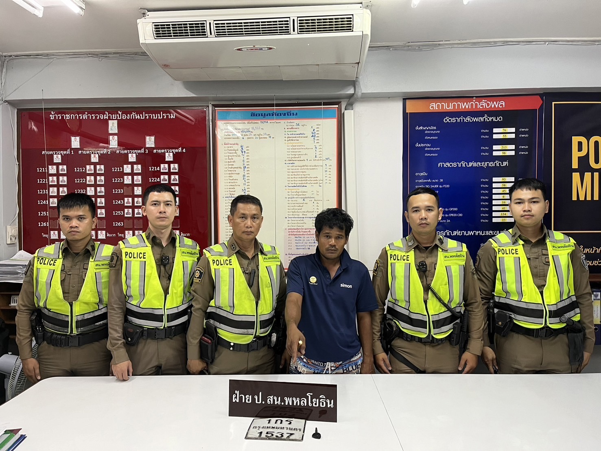

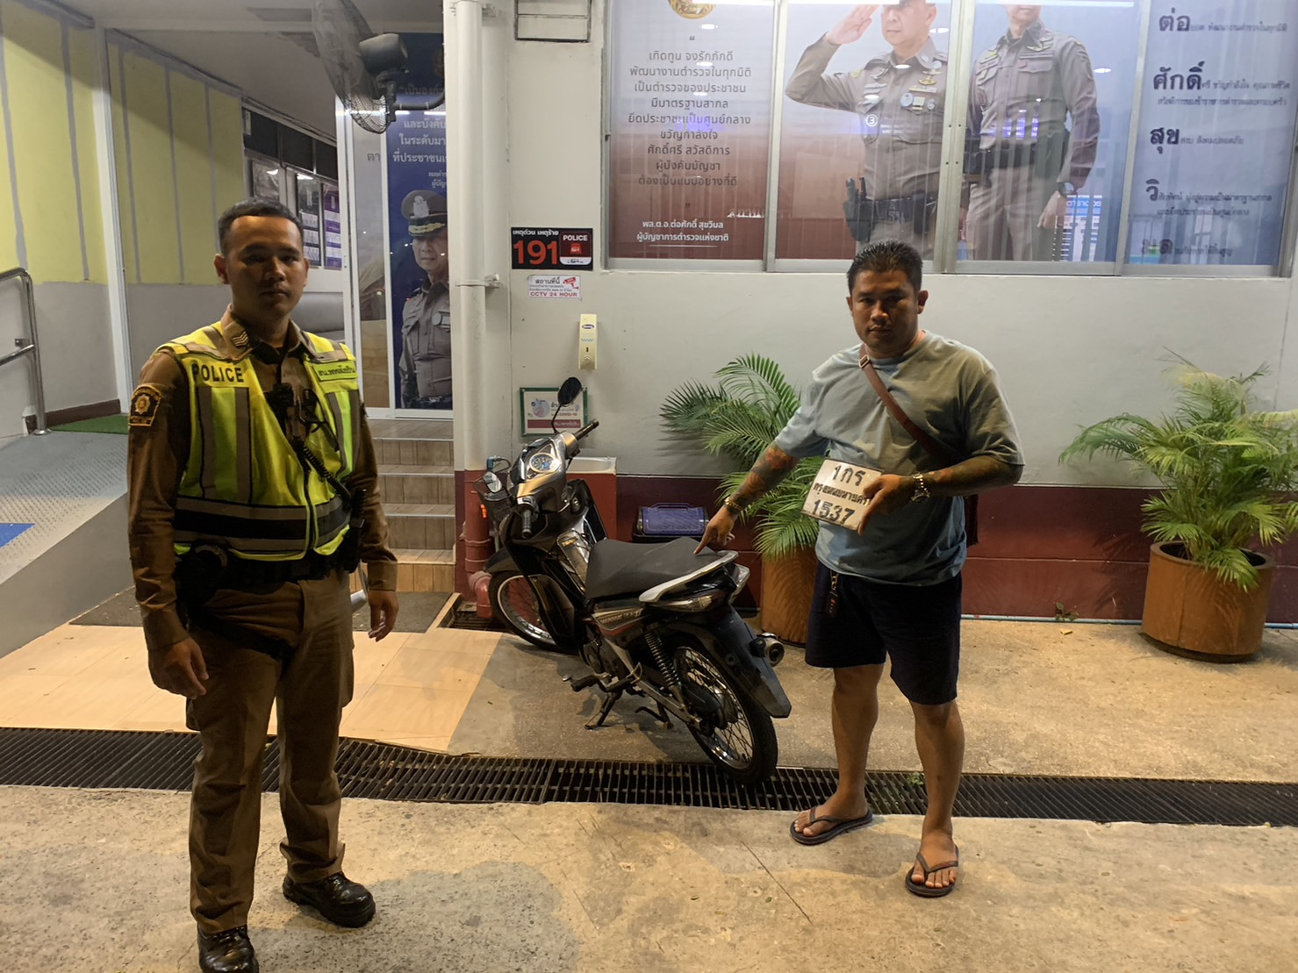

รายงานการปฏิบัติราชการประจำ เดือนมีนาคม
ประจำปีงบประมาณ พ.ศ.2567
สถานีตำรวจนครบาลพหลโยธิน
3. งานป้องกันปราบปราบ
เมื่อวันที่ 15 มีนาคม 2567 เวลาประมาณ 05.00 น. ตามวันเวลาเกิดเหตุเจ้าหน้าที่ตำรวจสายตรวจชุด 2ได้รับแจ้งจากศูนย์วิทยุ สน.พหลโยธิน ว่ามีชายชาวต่างชาติมีอาการเมาพยายามเข้าไปในศูนย์บริการและโชว์รูมรถวอลโว่ ถ.วิภาวดีรังสิต แขวงลาดยาว เขตจตุจักร กรุงเทพฯ เมื่อไปถึงที่เกิดเหตุพบ รปภ. แจ้งว่า Mr.Wan zhen fei พยายามเข้าไปในศูนย์บริการและโชว์รูมรถวอลโว่จนทำไห้ประตูได้รับความเสียหาย และ มีอาการเมานอนไม่ได้สติ จนท.จึงได้ปลุกและดูภายในตัวไม่พบทรัพย์สินและไม่มีพาสปอร์ต จึงได้นำตัวมาที่ สน.พหลโยธิน และได้ทำการจัดหาล่ามเพื่อช่วยเหลือนำตัวส่งสถานทูตจีนต่อไป
